Ежедневная артикуляционная гимнастика:
1. «Улыбка – Трубочка» (развитие подвижности губ).
2. «Футбол» (развитие направленной воздушной струи).
3. «Грибок» (вырабатывать верхний подъём языка, растягивание подъязычной связки).
4. «Гармошка» (укрепление мышц языка, растягивание подъязычной связки).
5. «Качели» (отработка умения быстро менять положение языка, необходимое при соединении согласных с гласными).
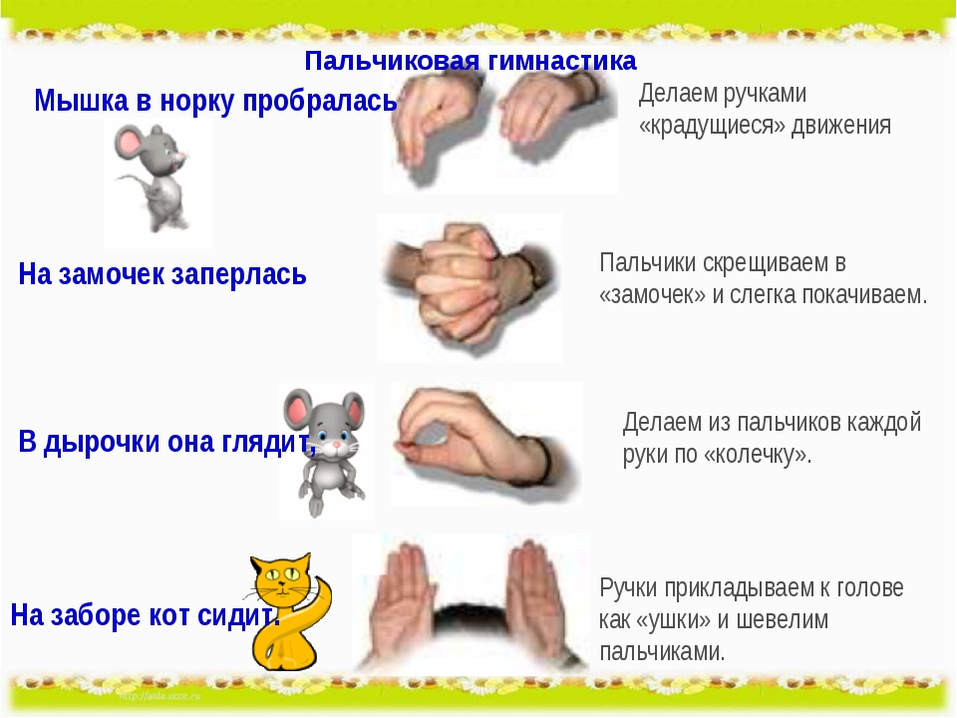
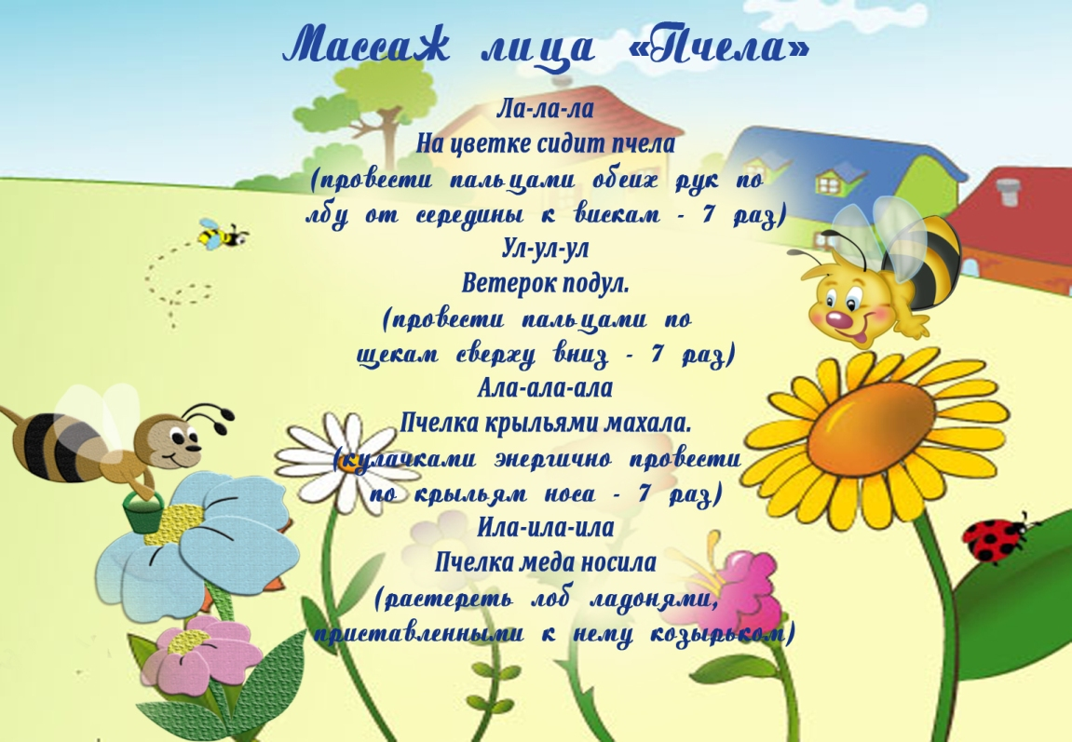
Чистоговорка на звук «Л»
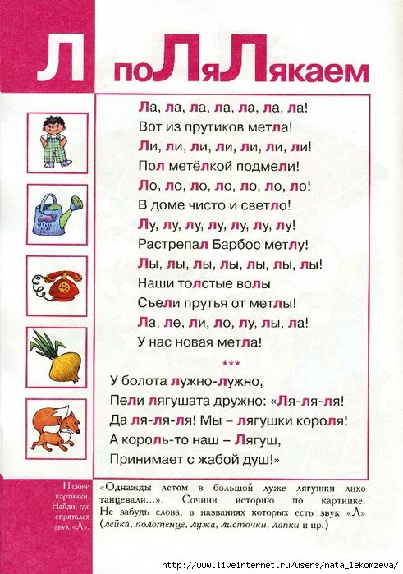
"Назови ласково"
Цель: закрепление согласования прилагательного с существительным, образование уменьшительных форм прилагательных.
Мы сегодня будем играть в ласковые слова. Послушай, как красиво звучит:
Цветок красный, а цветочек красненький.
Далее мы произносим только часть фразы, а ребёнок ее заканчивает.
Яблоко сладкое, а яблочко … (сладенькое).
Чашка синяя, а чашечка … (синенькая).
Груша жёлтая, а грушка … (желтенькая).
Ведро синее, а ведерко … (синенькое).
Солнце теплое, а солнышко … (тепленькое).
Цыпленок пушистый, а цыпленочек … (пушистенький).
Дом низкий, а домик … (низенький).
Морковь вкусная, а морковочка … (вкусненькая).

"Скажи наоборот"
Цель: расширение словаря антонимов.
Для этой игры нам понадобится мяч.
Бросаем мяч ребёнку и произносим слово. Ребенок, возвращая мяч, называет слово, противоположное по значению.
Сейчас мы превратимся с тобой в упрямцев, которые делают всё наоборот. Я бросаю тебя мяч и называю слово, а ты говоришь наоборот. Например: темно, а наоборот - светло.
ДРУГ … ВРАГ ДЕНЬ … НОЧЬ
РАДОСТЬ … ГРУСТЬ (ПЕЧАЛЬ) ЖАРА … ХОЛОД
ЗЛО … ДОБРО ПРАВДА … ЛОЖЬ
ХОРОШО … ПЛОХО ТЯЖЕЛО … ЛЕГКО
ВЫСОКО … НИЗКО МОЖНО … НЕЛЬЗЯ
ТРУДНО … ЛЕГКО БЫСТРО … МЕДЛЕННО
ГОВОРИТЬ … МОЛЧАТЬ ПОКУПАТЬ … ПРОДАВАТЬ
ПОДНИМАТЬ … ОПУСКАТЬ БРОСАТЬ … ПОДНИМАТЬ
ПРЯТАТЬ … ИСКАТЬ ЗАЖИГАТЬ … ТУШИТЬ

